
厦门大学《大学物理》B下期末试卷
2014级理科非物理类各专业
试卷类型：（B卷） 2016.1.

1、（15分）
一轻质弹簧连接一小物体放置于光滑的水平桌面上，弹簧的劲度系数为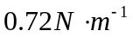，小物体质量为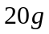，以系统平衡位置为坐标原点，
- 证明物体作简谐振动；
- 将物体自平衡位置拉至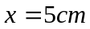处停止后释放，以物体的初位移为x轴正方向，求物体的运动方程；
- 求物体从初始位置第一次运动到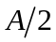位置时速度的大小和方向。

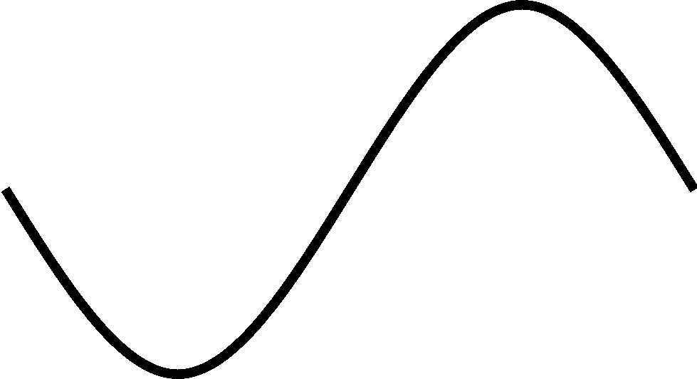
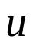
2、（15分）
C
B
一平面简谐波沿x轴正方向传播，时刻
的波形图如图所示，设波的振幅为，频率
为，波速为，
（1）以C为坐标原点，写出该列波的波函数；
（2）若波在B处被反射，且B点为波节，以B为
坐标原点，分别写出入射波和反射波波函数；
（3）以B为原点，求合成波的波函数，并分析波节与波腹位置。

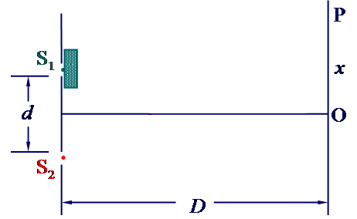
3、（15分）
已知杨氏双缝干涉实验中，双缝间距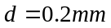，观察屏到双缝的距离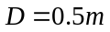，入射光波长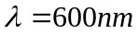。今用一厚度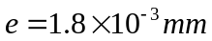、折射率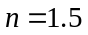的云母片覆盖上面的一条缝。求：
（1）零级明条纹的位置；
（2）观察屏上O点处是明条纹还是暗条纹？
（3）相邻两明条纹的距离是多少？
4、（12分）
在平面玻璃片上放一油滴，并展开成圆形油膜，在波长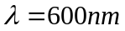的单色光垂直入射下，从反射光中可观察到油膜所形成的干涉条纹。玻璃和油膜的折射率分别为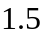和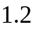。
（1）当油膜中心最高点与玻璃片的上表面相距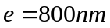时，可
以看到几个明环？
（2）当油膜展开之后，干涉条纹如何变化？

5、（14分）
两块玻片构成一空气劈尖，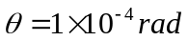，用单色光垂直照射，观察反射光的干涉条纹。
（1）将下面的玻片向下平移，使某处有10条条纹移过，求玻片向下平移的距离；
（2）将某种液体均匀地注入劈尖中，发现第10条明纹移动了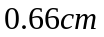的距离，求该液体的折射率（假设液体的折射率小于玻片的折射率）。

6、（15分）
波长为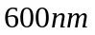的单色光垂直入射一光栅，第二级明纹出现在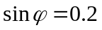处，第四级缺级，问：
（1）光栅常数d多大？
（2）光栅上狭缝的最小宽度b是多大？
（3）按照上述选定的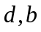值，在观测屏上最多能看到几条明纹？

7． （14分）
两偏振片A和B平行放置，A与B的通光方向成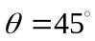角。一束强度为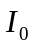的线偏振光垂直入射，且光矢量的振动方向与偏振片A的通光方向平行。求：
  - 入射光沿从A至B的方向透过两个偏振片后的光强；
  - 若入射光为自然光，光强仍为，欲使透射光光强为入射光光强的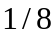，则两偏振片通光方向的夹角角应为多大？

